
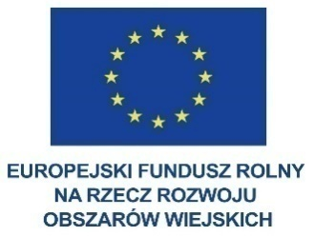

Zakup współfinansowany przez Unię Europejską w ramach Programu Rozwoju Obszarów Wiejskich na lata 2014 – 2020,Europejskiego Funduszu Społecznego - Regionalny Program Operacyjny Województwa Warmińsko-Mazurskiego na lata 2014-2020 – Pomoc Techniczna

ZP.272.1.25.2021 Olsztyn, dnia 13.04.2021 r.

INFORMACJA O UNIEWAŻNIENIU POSTĘPOWANIA

Dotyczy postępowania prowadzonego w trybie podstawowym, którego przedmiotem zamówienia jest: wykonanie okazjonalnych przewozów osób w ruchu krajowym na potrzeby Urzędu Marszałkowskiego Województwa Warmińsko-Mazurskiego

Zamawiający unieważnił wyżej wymienione postępowanie.

Uzasadnienie prawne:
Zgodnie z art. 255 pkt 1 ustawy – Prawo zamówień publicznych, „Zamawiający unieważnia postępowanie o udzielenie zamówienia, jeżeli: nie złożono żadnej oferty”.

Uzasadnienie faktyczne:
W przedmiotowym postępowaniu o udzielenie zamówienia publicznego nie złożono żadnej oferty.

